项目一 繁殖力评价

任务1 繁殖力概述

一、家畜的正常繁殖力

（一）家畜繁殖力

家畜繁殖力是指家畜在正常生殖机能条件下，生育繁衍后代的能力。对种畜来说，繁殖力就是生产力，它直接影响生产水平的高低和发展。

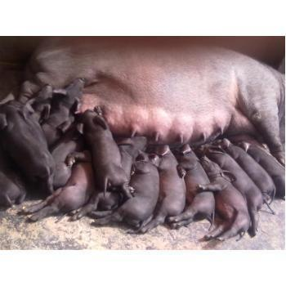 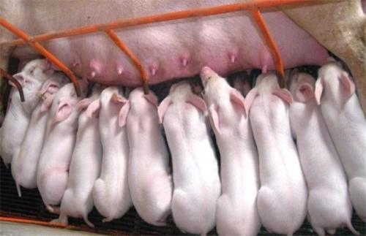

图1 正在吸乳的仔猪

（二）家畜正常繁殖力

所谓正常繁殖力，是指在正常的饲养管理条件下，所获得的最经济的繁殖力。

1.牛的正常繁殖力 在正常情况下，每头繁殖母牛每年可产犊牛一头。

2.猪的正常繁殖力 在正常情况下，猪的繁殖力很强，繁殖率很高。

3.羊的正常繁殖力 绵羊的正常繁殖力因品种和饲养管理条件而异。

4.马（驴）的正常繁殖力 由于母马的发情期较长，且有明显的发情季节等，一般情况下，不易做到适时配种，且易发生流产，故而降低了繁殖力。

二、家畜繁殖力的评价方法

母畜的繁殖力是以繁殖率来表示的。母畜达到适配年龄一直到丧失繁殖力期间，称为适繁母畜。在一定的时间范围内，如繁殖季节或自然年度内，母畜发情、配种、妊娠、分娩，最后经哺育的仔畜断奶至具有独立生活的能力，即完成了母畜繁殖的全过程。通常以下列几种主要方法和指标表示家畜繁殖力。

1.母畜受配率统计 指在本年度内参加配种的母畜占畜群内适繁母畜数的百分率，主要反映畜群内适繁母畜的发情和配种情况。



2.母畜受胎率统计 指在本年度内配种后妊娠母畜数占参加配种母畜数的百分率。在生产中为了全面反映畜群的配种质量，在受胎率统计中又分为总受胎率、情期受胎率、第一情期受胎率和不返情率。

（1）总受胎率 指本年度末受胎母畜数占本年度内参加配种母畜数的百分率，反映了畜群中母畜受胎头数的比例。



（2）情期受胎率 指在一定期限内，受胎母畜数占本期内参加配种母畜的总发情周期数的百分率，反映母畜发情周期的配种质量。



（3）第一情期受胎率 第一个情期配种后，此期间妊娠母畜数占配种母畜数的百分率。第一情期受胎率更便于及早做出统计，发现问题，改进配种技术。



（4）不返情率 指在一定期限内，经配种后未再出现发情的母畜数占本期内参加配种母畜数的百分率。不返情率又可分为30天、60天、90天和120天不返情率，30～60天的不返情率一般高于实际受胎率7%左右，随着配种后时期的延长，不返情率就越接近于实际受胎率。



3.母畜分娩率和母畜产仔率统计

（1）母畜分娩率 指本年度内分娩母畜数占妊娠母畜数的百分率，反映母畜维持妊娠的质量。



（2）母畜产仔率 指分娩母畜的产仔数占分娩母畜数的百分率。



单胎家畜如牛、马、驴、绵羊（单胎品种）只使用分娩率，因为单胎家畜一头母畜产出一头仔畜，产仔率不会超过100%，所以单胎家畜的分娩率和产仔率应该是同一概念。多胎家畜如猪、山羊、兔等一头母畜大多产出多头仔畜，产仔率均会超过100%，故多胎家畜所产出的仔畜数不能反映分娩母畜数，对多胎家畜应同时使用母畜分娩率和母畜产仔率。

4.仔畜成活率统计 指在本年度内，断奶成活的仔畜数占本年度产出仔畜数的百分率，可以反映仔畜的培育成绩。



5.母畜繁殖率统计 指本年度断奶成活的仔畜数占本年度畜群适繁母畜数的百分率。



根据母畜繁殖过程的各个环节，繁殖率应该是包括受配率、受胎率、母畜分娩率、产仔率及仔畜成活率等五个内容的综合反映。因此繁殖率又可用下列公式表示：

繁殖率=受配率×受胎率×分娩率×产仔率×仔畜成活率

另外，除上述指标以外，还有产仔窝数，窝产仔数和产犊指数，分别为：

（1）产仔窝数 一般指母猪在一年之内产仔的窝数。



（2）窝产仔数 指母猪每胎产仔的头数（包括死胎和死产）。一般用平均数来进行比较个体和畜群的产仔能力。



（3）产犊指数 指母牛两次产犊所间隔的时间，以平均天数表示，反映不同牛群的繁殖效率。

